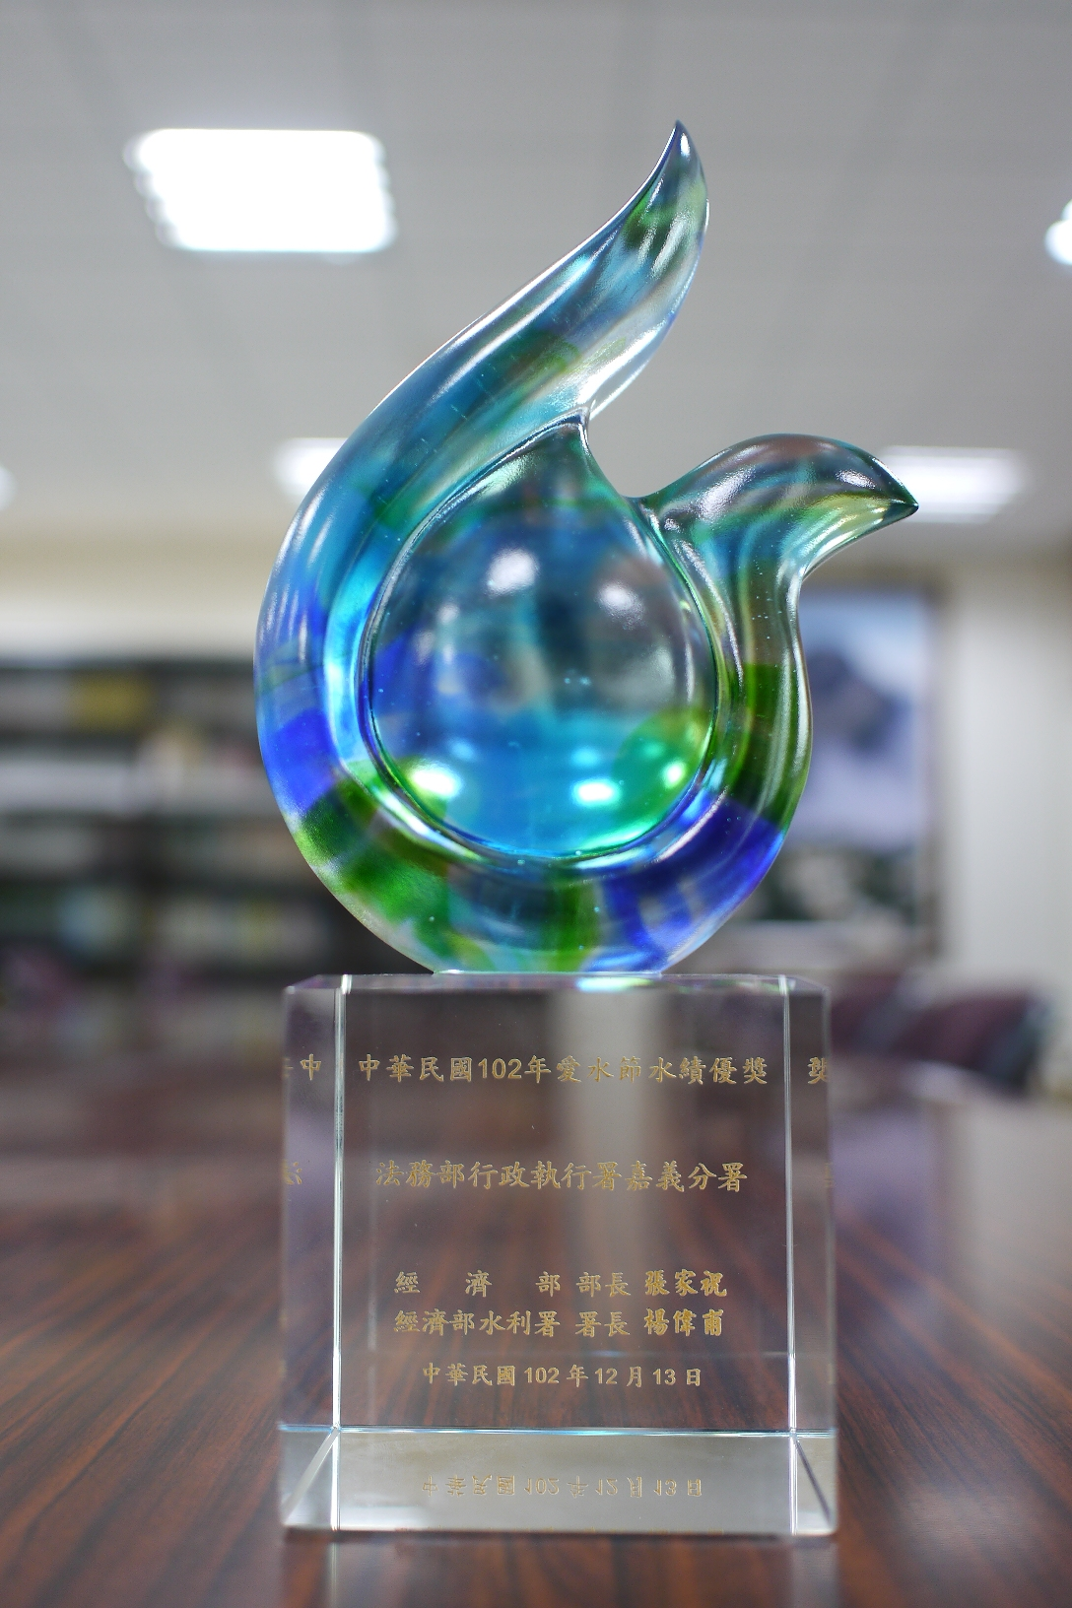
本分署榮獲102年度全國政府各機關、公立學校暨國營事業節水評比績優。

